### **Sơ đồ tuần tự của hệ thống**

#### **1. Sơ đồ chức năng đăng ký**

Chức năng đăng ký người dùng mô tả quy trình mà người dùng thực hiện để tạo tài khoản trên hệ thống. Khi người dùng điền đầy đủ thông tin vào mẫu đăng ký và gửi yêu cầu, giao diện người dùng (UI) sẽ truyền tải dữ liệu, bao gồm số điện thoại và mật khẩu, đến phần backend (PHP). Tại đây, hệ thống sẽ kiểm tra xem số điện thoại đã được đăng ký trong cơ sở dữ liệu hay chưa. Nếu có, hệ thống sẽ phản hồi thông báo lỗi và yêu cầu người dùng nhập lại thông tin.

Tiếp theo, hệ thống tiến hành so sánh mật khẩu đã nhập và mật khẩu xác nhận. Nếu có sự không khớp, một thông báo lỗi sẽ được gửi về cho người dùng yêu cầu sửa lại mật khẩu. Khi các bước kiểm tra hoàn tất và không có lỗi, mật khẩu sẽ được mã hóa trước khi lưu vào cơ sở dữ liệu. Sau đó, một thông báo thành công sẽ được gửi về giao diện người dùng, và người dùng sẽ được hướng dẫn chuyển đến trang đăng nhập để hoàn tất quá trình.

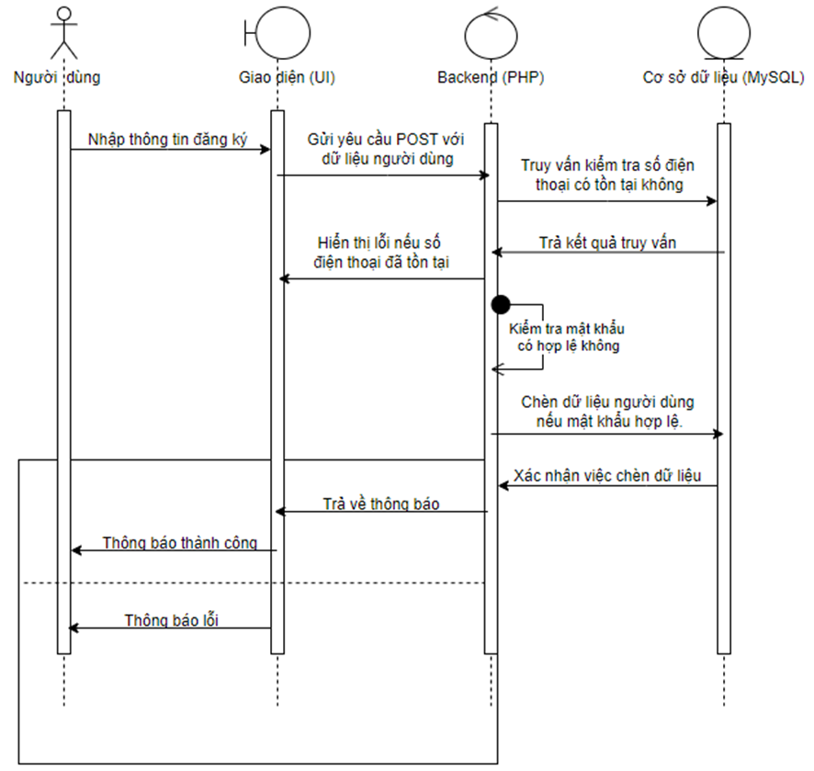

#### **2. Sơ đồ chức năng đăng nhập**

*Chức năng đăng nhập:* Chức năng Đăng nhập cho phép người dùng truy cập vào hệ thống bằng số điện thoại và mật khẩu đã đăng ký. Khi người dùng nhập thông tin và gửi biểu mẫu đăng nhập, hệ thống giao diện chuyển dữ liệu đến backend để xử lý. Backend thực hiện kiểm tra thông tin đăng nhập trong cơ sở dữ liệu:

Nếu không tìm thấy số điện thoại, hệ thống phản hồi lỗi "Người dùng không tồn tại".

Nếu số điện thoại tồn tại nhưng mật khẩu không khớp, hệ thống phản hồi lỗi "Mật khẩu không chính xác".

Nếu số điện thoại và mật khẩu hợp lệ, backend xác thực thành công, lưu thông tin người dùng và quyền hạn (role) vào session. Đồng thời, hệ thống cập nhật các mục giỏ hàng chưa được gắn với tài khoản (dựa vào session ID) để liên kết với tài khoản người dùng.

Cuối cùng, giao diện hiển thị thông báo "Đăng nhập thành công" và chuyển hướng người dùng đến trang phù hợp với quyền hạn (trang quản trị hoặc trang người dùng). Trong trường hợp xảy ra lỗi, hệ thống giữ nguyên giao diện và yêu cầu người dùng nhập lại thông tin.

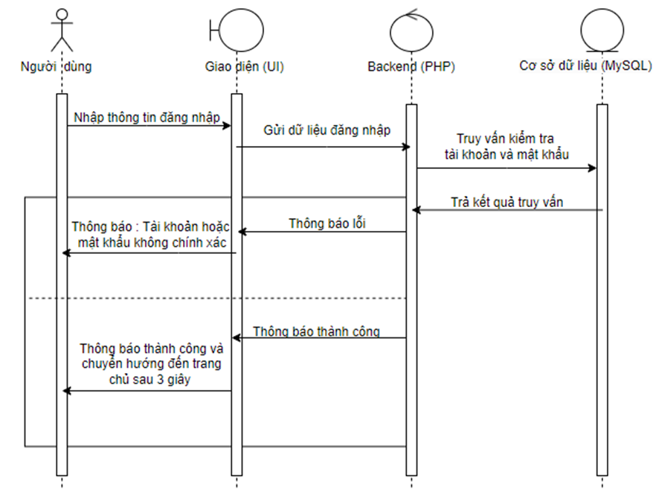

#### **3. Sơ đồ chức năng quản lý thông tin cá nhân**

*Chức năng quản lý thông tin cá nhân:*Cho phép người dùng chỉnh sửa các thông tin cá nhân như email, số điện thoại, địa chỉ hoặc thay đổi mật khẩu. Người dùng nhập các thông tin cần cập nhật vào giao diện. Sau khi hoàn tất, hệ thống gửi dữ liệu đến backend để xử lý. Backend thực hiện kiểm tra thông tin, đảm bảo các điều kiện như email mới chưa tồn tại trong hệ thống hoặc mật khẩu cũ được nhập chính xác.

Nếu thông tin hợp lệ, backend sẽ cập nhật thông tin mới vào cơ sở dữ liệu và phản hồi kết quả thành công về giao diện. Trường hợp dữ liệu không hợp lệ (ví dụ: email đã tồn tại hoặc mật khẩu cũ không đúng), hệ thống gửi thông báo lỗi về giao diện để người dùng nhập lại. Cuối cùng, giao diện hiển thị trạng thái (thành công hoặc lỗi) và cập nhật thông tin mới nếu quá trình hoàn tất thành công.

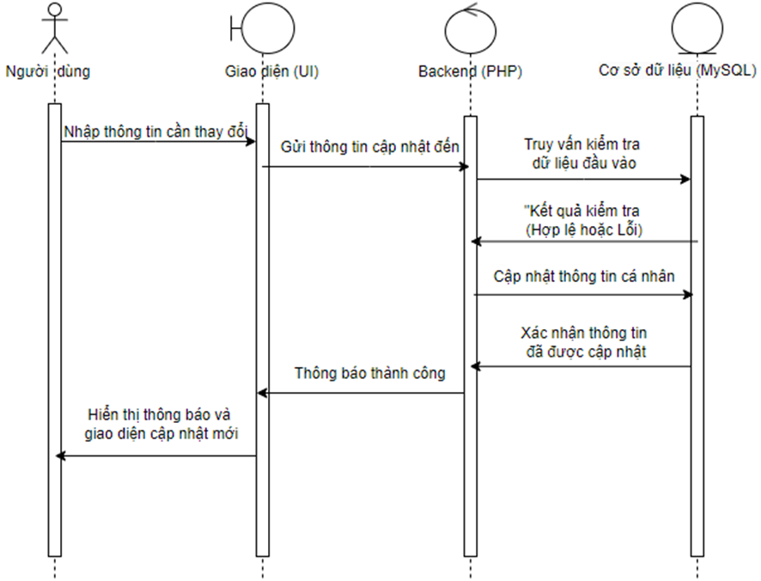

#### **4. Sơ đồ chức năng đăng xuất**

*Chức năng đăng xuất:* Khi người dùng chọn đăng xuất, hệ thống bắt đầu bằng việc gọi hàm session_start(), sau đó tiến hành xóa tất cả các biến phiên làm việc bằng session_unset() và cuối cùng hủy phiên làm việc thông qua session_destroy(). Điều này đảm bảo rằng tất cả thông tin liên quan đến người dùng, bao gồm thông tin phiên, quyền truy cập và các dữ liệu nhạy cảm, đều bị xóa sạch. Sau khi phiên làm việc bị hủy, hệ thống sẽ chuyển hướng người dùng về trang đăng nhập. Quá trình này bảo vệ người dùng khỏi các hành vi truy cập trái phép vào hệ thống.

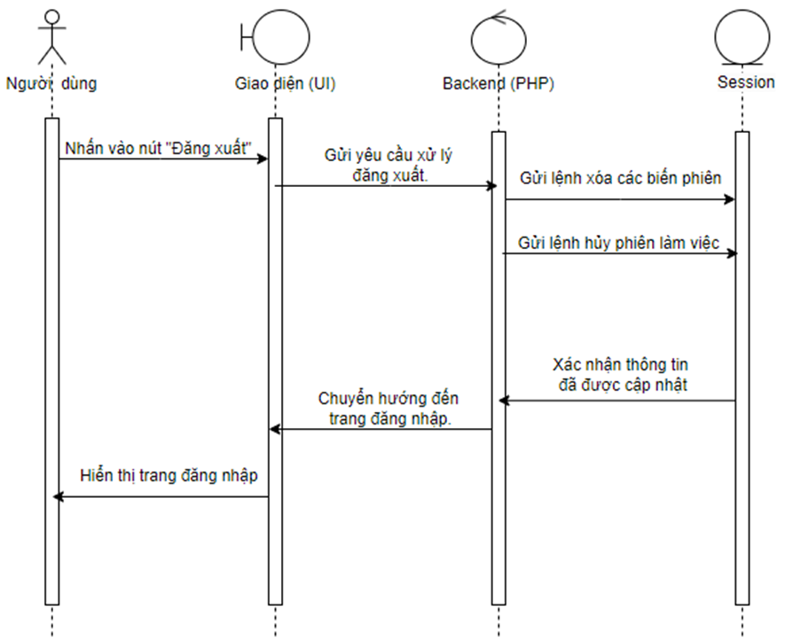

#### **5. Sơ đồ chức năng giỏ hàng**

*Chức năng giỏ hàng*: Chức năng giỏ hàng cho phép người dùng dễ dàng quản lý các sản phẩm mà họ đã thêm vào giỏ trước khi tiến hành thanh toán. Khi người dùng truy cập vào trang giỏ hàng, hệ thống sẽ hiển thị danh sách các sản phẩm đã được thêm vào, kèm theo thông tin về số lượng, giá tiền và tổng giá trị của các sản phẩm. Người dùng có thể thay đổi số lượng sản phẩm hoặc xóa sản phẩm khỏi giỏ hàng. Sau khi điều chỉnh giỏ hàng theo ý muốn, người dùng có thể nhấn nút "Thanh toán" để chuyển sang bước tiếp theo của quá trình mua sắm. Hệ thống sẽ cập nhật lại giỏ hàng, và giao diện sẽ hiển thị các thay đổi đã được thực hiện, giúp người dùng kiểm tra lại trước khi tiến hành thanh toán.

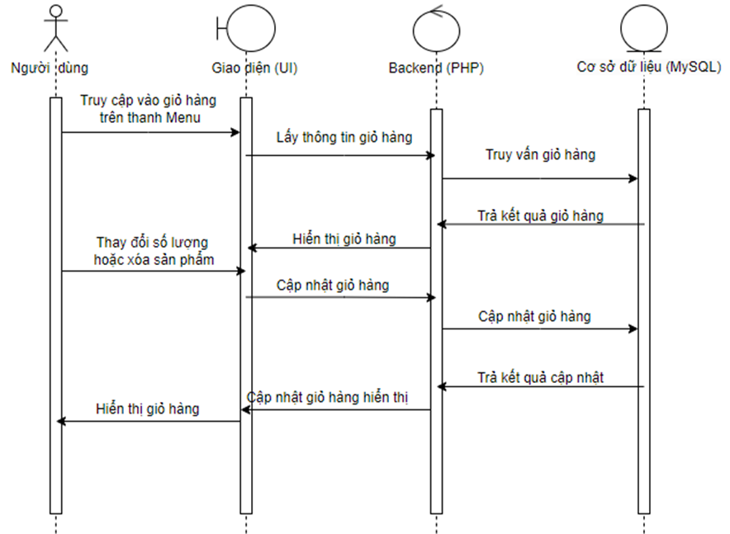

#### **6. Sơ đồ chức năng thanh toán**

*Chức năng thanh toán:* Khi người dùng nhấn nút "Thanh toán" trong giỏ hàng, hệ thống sẽ lấy thông tin giỏ hàng của người dùng và thực hiện truy vấn cơ sở dữ liệu để lấy chi tiết các sản phẩm trong giỏ hàng. Sau đó, hệ thống tính toán tổng giá trị đơn hàng và hiển thị thông tin giao hàng (địa chỉ, số điện thoại, phương thức giao hàng). Tiếp theo, trang thanh toán sẽ được hiển thị cho người dùng, yêu cầu họ nhập thông tin giao hàng và chọn phương thức thanh toán (thẻ tín dụng, ví điện tử, hoặc thanh toán khi nhận hàng). Người dùng sẽ gửi thông tin giao hàng và phương thức thanh toán cho hệ thống. Hệ thống sau đó sẽ kiểm tra tính hợp lệ của các thông tin nhập vào, bao gồm địa chỉ, số điện thoại và phương thức thanh toán. Nếu thông tin hợp lệ, hệ thống sẽ lưu thông tin đơn hàng vào cơ sở dữ liệu và thực hiện xử lý thanh toán. Sau khi thanh toán thành công, hệ thống phản hồi kết quả thanh toán và hiển thị thông báo thanh toán thành công cho người dùng, cùng với kết quả chi tiết về giao dịch.

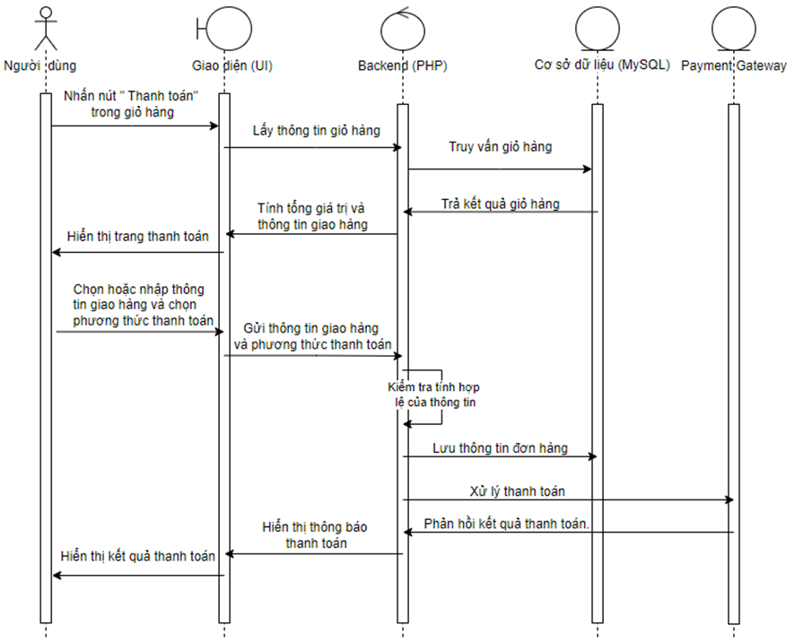

#### **7. Sơ đồ chức năng tìm kiếm**

*Chức năng tìm kiếm*: Chức năng tìm kiếm bắt đầu khi người dùng nhập từ khóa vào ô tìm kiếm trên giao diện website. Sau khi người dùng nhấn vào nút tìm kiếm, từ khóa này sẽ được gửi đến hệ thống backend thông qua URL. Tại backend, một truy vấn SQL sẽ được tạo ra để tra cứu các sản phẩm trong cơ sở dữ liệu có tên chứa từ khóa đã nhập. Sau khi cơ sở dữ liệu trả về danh sách các sản phẩm phù hợp, kết quả này sẽ được xử lý và chuyển tiếp tới giao diện người dùng. Cuối cùng, giao diện sẽ hiển thị các sản phẩm tìm thấy và cung cấp thông tin về số lượng sản phẩm phù hợp với yêu cầu tìm kiếm của người dùng.

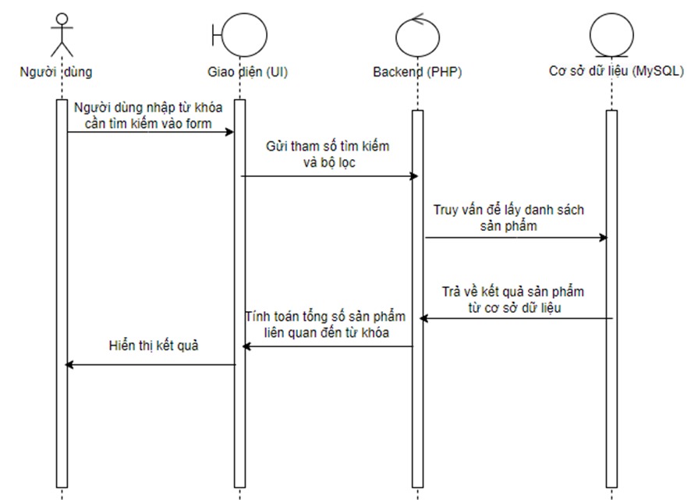

#### **8. Sơ đồ chức năng xem chi tiết sản phẩm**

*Chức năng Xem chi tiết sản phẩm*:Quá trình "Xem chi tiết sản phẩm" bắt đầu khi người dùng click vào sản phẩm mà họ muốn xem. Hệ thống sau đó sẽ gửi yêu cầu lấy chi tiết sản phẩm từ backend. Backend thực hiện truy vấn đến cơ sở dữ liệu để lấy các thông tin liên quan đến sản phẩm, bao gồm hình ảnh, mô tả, thông số kỹ thuật, các chương trình khuyến mãi, sản phẩm tương tự và bình luận đánh giá từ người dùng. Sau khi có kết quả từ cơ sở dữ liệu, backend trả về thông tin chi tiết và giao diện (UI) sẽ hiển thị các thông tin này trên trang chi tiết sản phẩm. Cuối cùng, người dùng có thể chọn thêm sản phẩm vào giỏ hàng, mua ngay hoặc tiếp tục duyệt các sản phẩm khác.

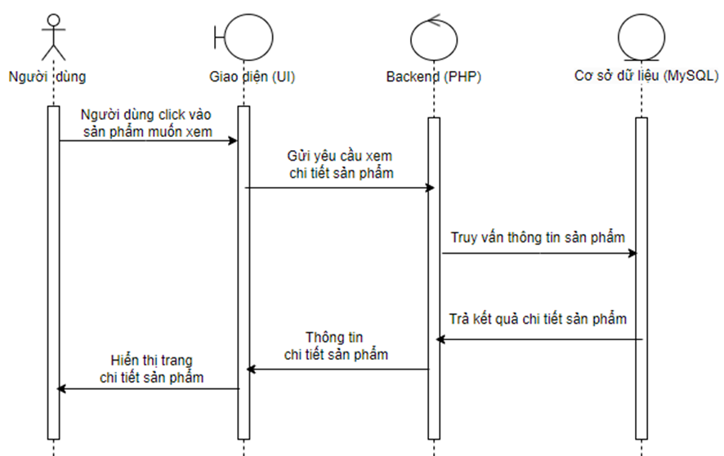

#### **9. Sơ đồ chức năng đánh giá sản phẩm**

*Chức năng đánh giá sản phẩm*: Người dùng nhập nội dung đánh giá bao gồm số sao, bình luận, và ảnh (nếu có) thông qua giao diện người dùng (UI). Khi người dùng gửi đánh giá, giao diện gửi yêu cầu chứa thông tin đánh giá đến Backend. Backend tiếp nhận yêu cầu, xử lý và lưu trữ thông tin đánh giá vào cơ sở dữ liệu. Sau khi lưu trữ thành công hoặc nếu có lỗi xảy ra, cơ sở dữ liệu phản hồi trạng thái về cho Backend. Backend gửi danh sách đánh giá mới nhất và thông báo trạng thái về lại giao diện người dùng. Cuối cùng, giao diện hiển thị danh sách đánh giá cập nhật cùng thông báo kết quả cho người dùng.

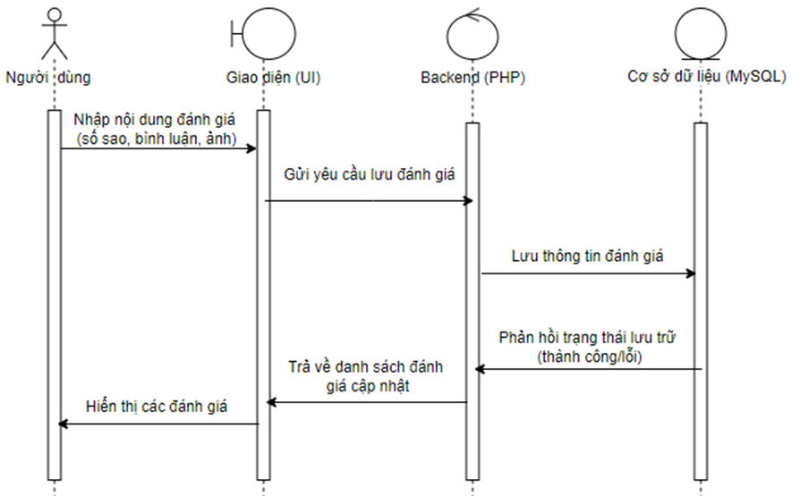

#### **10. Sơ đồ chức năng xem tổng quan hệ thống**

*Chức năng Xem tổng quan hệ thống( Quản trị viên):* Khi quản trị viên đăng nhập vào hệ thống và truy cập vào Dashboard, giao diện sẽ gửi yêu cầu đến backend để lấy dữ liệu thống kê. Backend tiếp tục truy vấn cơ sở dữ liệu để lấy các thông tin cần thiết, bao gồm doanh thu trong năm, đơn hàng theo trạng thái, số lượng người dùng mới tăng trưởng theo từng tháng, và số sản phẩm đã bán theo loại. Sau khi nhận dữ liệu từ cơ sở dữ liệu, backend xử lý và gửi lại dữ liệu đã chuẩn bị đến giao diện. Dashboard sau đó hiển thị các biểu đồ thống kê trực quan để quản trị viên có thể dễ dàng theo dõi và phân tích thông tin. Nếu có lỗi xảy ra trong quá trình lấy hoặc xử lý dữ liệu, hệ thống sẽ hiển thị thông báo lỗi phù hợp trên giao diện để quản trị viên biết và khắc phục.

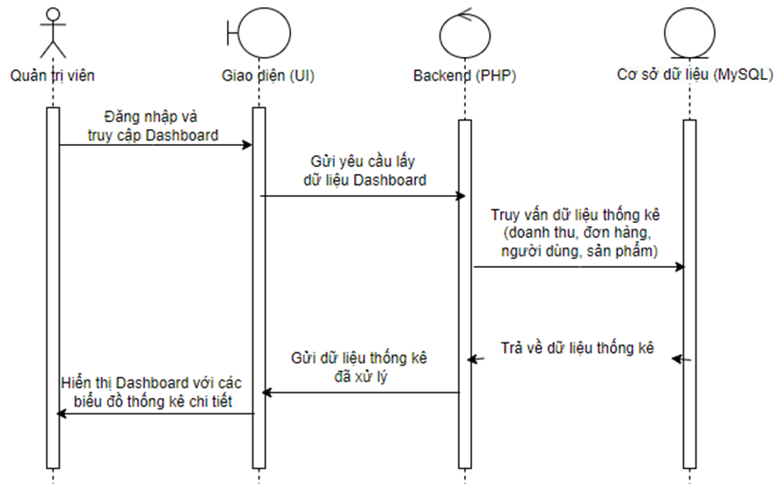

#### **11. Sơ đồ chức năng Quản lý sản phẩm**

*Xem danh sách sản phẩm*:

Khi quản trị viên truy cập vào trang "Sản phẩm", giao diện người dùng (UI) sẽ gửi yêu cầu đến hệ thống backend để lấy danh sách sản phẩm hiện có trong cơ sở dữ liệu. Backend tiếp nhận yêu cầu và thực hiện truy vấn cơ sở dữ liệu để lấy thông tin sản phẩm, bao gồm các thông tin như ID, tên sản phẩm, giá, hình ảnh và các thuộc tính liên quan. Sau khi cơ sở dữ liệu trả về kết quả truy vấn, backend xử lý dữ liệu và gửi danh sách sản phẩm về cho giao diện người dùng. Cuối cùng, giao diện hiển thị danh sách sản phẩm một cách trực quan cho quản trị viên, giúp họ có thể thực hiện các thao tác quản lý tiếp theo.

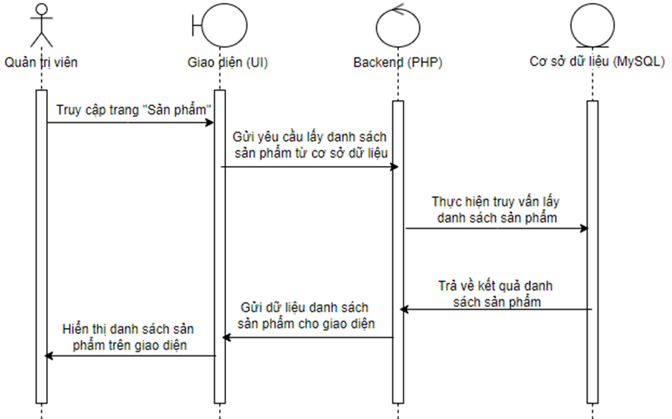

*Chức năng Tìm kiếm sản phẩm*:

Khi quản trị viên muốn tìm kiếm một sản phẩm, họ nhập tên hoặc ID sản phẩm vào ô tìm kiếm trên giao diện. Sau khi nhấn nút "Tìm kiếm", giao diện gửi yêu cầu chứa từ khóa tìm kiếm đến backend. Backend tiếp nhận yêu cầu, thực hiện truy vấn cơ sở dữ liệu để tìm kiếm các sản phẩm khớp với từ khóa. Kết quả tìm kiếm được backend trả về và hiển thị trên giao diện, giúp quản trị viên dễ dàng xem và quản lý sản phẩm mong muốn.

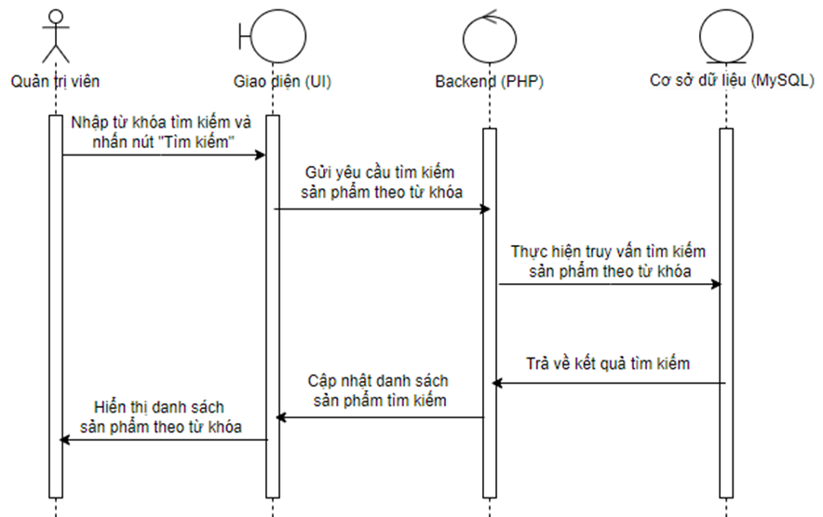

*Chức năng tạo sản phẩm mới:*

Khi quản trị viên nhấn nút "Tạo SP mới", giao diện chuyển đến form nhập liệu để tạo sản phẩm mới. Tại đây, quản trị viên nhập thông tin sản phẩm như tên, giá, mô tả, hình ảnh, và các thông số kỹ thuật khác. Sau khi hoàn tất, họ nhấn nút "Lưu". Giao diện gửi dữ liệu sản phẩm mới đến backend để xử lý. Backend kiểm tra dữ liệu, lưu thông tin vào cơ sở dữ liệu, và phản hồi lại giao diện về trạng thái thành công hoặc lỗi. Cuối cùng, giao diện hiển thị thông báo kết quả cho quản trị viên.

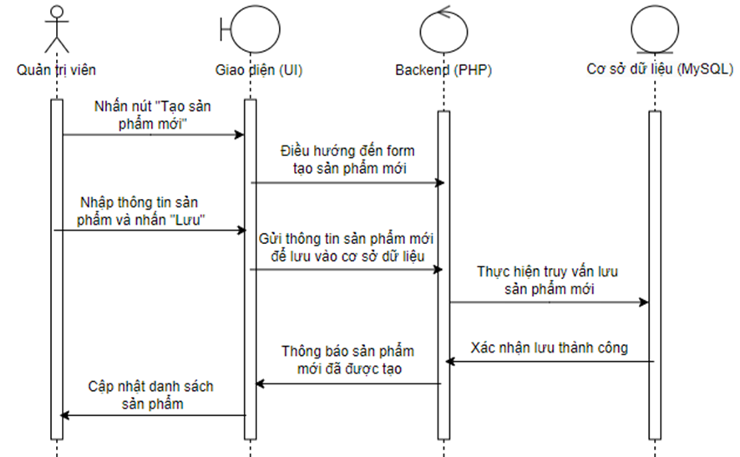

*Chức năng Xem chi tiết sản phẩm (Quản trị viên):*

Khi quản trị viên nhấn nút "Xem chi tiết" trên giao diện danh sách sản phẩm, hệ thống mở một modal hiển thị đầy đủ thông tin chi tiết của sản phẩm, bao gồm tên, giá, mô tả, thông số kỹ thuật, và hình ảnh. Modal này giúp quản trị viên dễ dàng kiểm tra thông tin mà không cần rời khỏi trang quản lý sản phẩm.

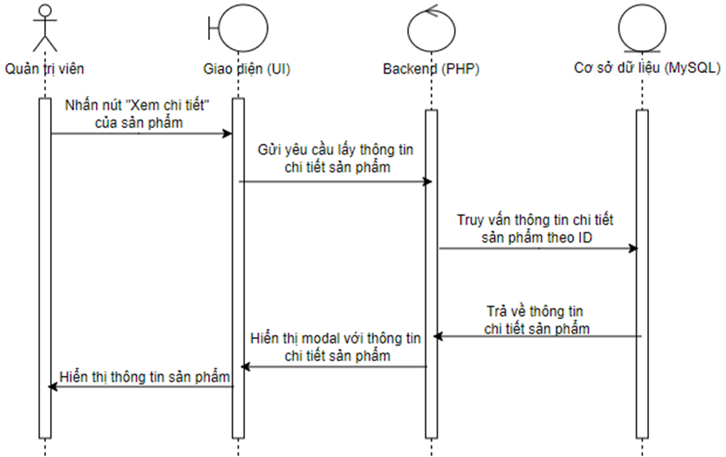

*Chức năng chỉnh sửa thông tin sản phẩm(Quản trị viên)*:

Khi quản trị viên nhấn nút "Chỉnh sửa" trên giao diện danh sách sản phẩm, hệ thống chuyển đến form chỉnh sửa sản phẩm. Tại đây, quản trị viên có thể cập nhật thông tin như tên, giá, hoặc các thuộc tính khác của sản phẩm. Sau khi chỉnh sửa xong và nhấn nút "Lưu", giao diện gửi dữ liệu mới đến backend để cập nhật cơ sở dữ liệu. Backend xử lý và trả về kết quả cho giao diện. Nếu thành công, giao diện hiển thị thông báo và cập nhật danh sách sản phẩm.

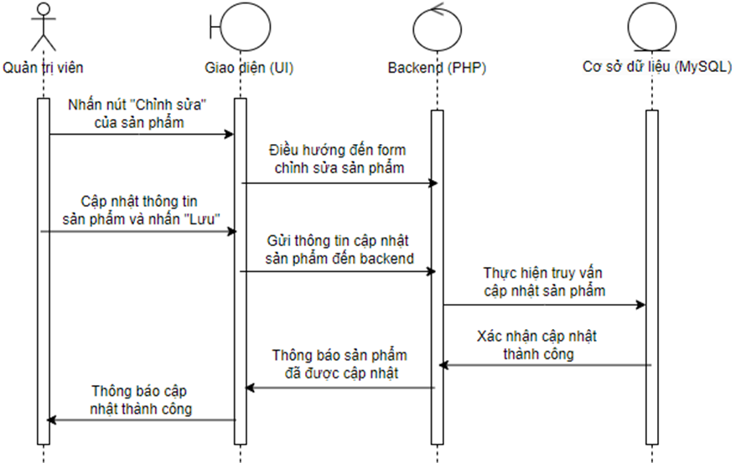

*Chức năng Xóa sản phẩm*:

Khi quản trị viên nhấn nút "Xóa" trên giao diện, hệ thống hiển thị thông báo xác nhận để đảm bảo quản trị viên thực sự muốn xóa sản phẩm. Nếu xác nhận, giao diện gửi yêu cầu xóa sản phẩm đến backend. Backend thực hiện truy vấn xóa sản phẩm khỏi cơ sở dữ liệu và trả về trạng thái thành công hoặc lỗi. Giao diện cập nhật danh sách sản phẩm sau khi nhận được phản hồi từ backend.

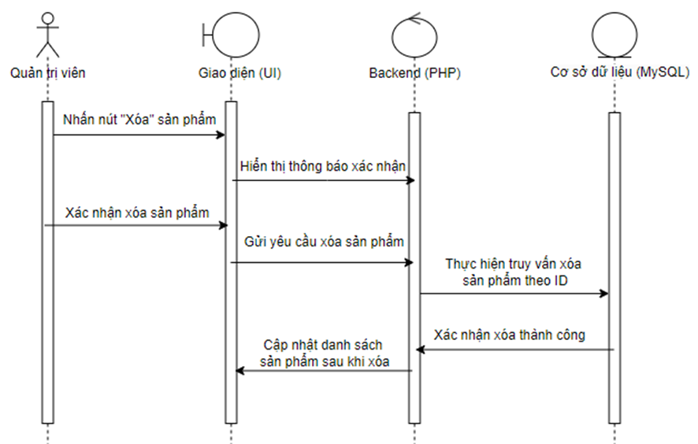

#### **1 Sơ đồ tổng quát các chức năng quản lý**

Trong các chức năng Quản lý danh mục sản phẩm, Quản lý banner, Quản lý tin tức, Quản lý voucher, và Quản lý thông báo, quản trị viên có thể thực hiện các thao tác quản lý như xem danh sách, xóa đối tượng, thêm mới, hoặc chỉnh sửa thông tin. Khi truy cập vào giao diện của mỗi chức năng, hệ thống sẽ hiển thị danh sách hiện tại hoặc cung cấp công cụ để quản trị viên thực hiện các thao tác quản lý. Với các thao tác như xem danh sách hoặc xóa, giao diện sẽ gửi yêu cầu xử lý đến backend, backend thực hiện truy vấn hoặc cập nhật dữ liệu từ cơ sở dữ liệu và trả kết quả về giao diện. Giao diện sau đó hiển thị thông tin danh sách cập nhật hoặc thông báo kết quả xử lý (thành công hoặc lỗi) cho quản trị viên.

Đối với các thao tác thêm mới hoặc chỉnh sửa, khi quản trị viên nhấn nút tương ứng trong giao diện, hệ thống sẽ điều hướng đến trang nhập liệu để quản trị viên điền thông tin cần thiết. Sau khi hoàn thành và nhấn lưu, giao diện gửi yêu cầu cập nhật dữ liệu đến backend, backend tiếp tục lưu trữ thông tin vào cơ sở dữ liệu. Kết quả xử lý được trả về và hiển thị trên giao diện, kèm thông báo kết quả (thành công hoặc lỗi) và điều hướng trở lại trang danh sách để tiếp tục quản lý.

Luồng xử lý này được áp dụng nhất quán trong cả 5 chức năng, giúp hệ thống đảm bảo tính trực quan, dễ sử dụng và quản trị hiệu quả.

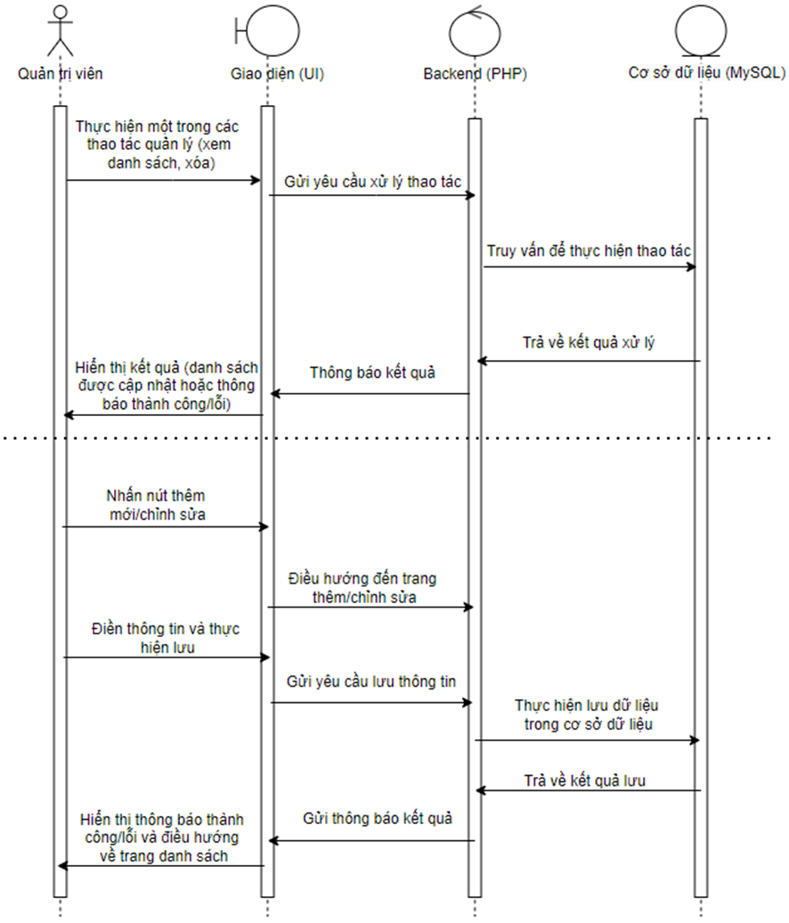

#### **13. Sơ đồ chức năng "Quản lý đơn hàng"**

Cho phép quản trị viên theo dõi và quản lý các đơn hàng của khách hàng trên hệ thống. Quản trị viên sẽ bắt đầu bằng việc truy cập vào trang "Danh sách đơn hàng", nơi hệ thống hiển thị các đơn hàng hiện có, bao gồm thông tin như mã đơn hàng, tên khách hàng, số điện thoại, địa chỉ, tổng tiền, trạng thái đơn hàng và trạng thái thanh toán. Khi quản trị viên cần xem chi tiết của một đơn hàng, họ có thể nhấn vào nút "Chi tiết" và hệ thống sẽ điều hướng đến trang chi tiết đơn hàng theo ID của đơn hàng đó.

Bên cạnh đó, quản trị viên cũng có thể cập nhật trạng thái của đơn hàng trực tiếp trên giao diện.

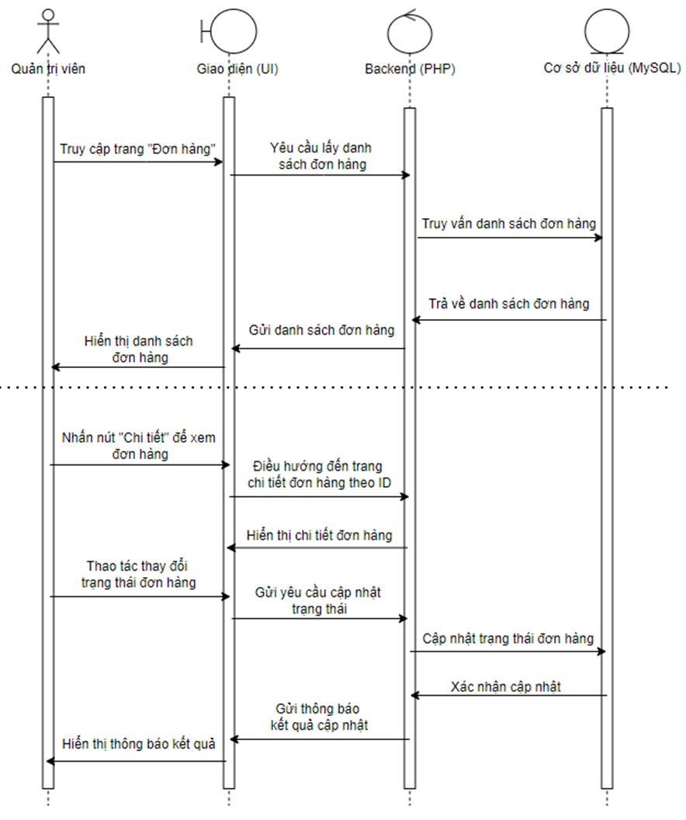

#### **14. Sơ đồ chức năng "Quản lý người dùng"**

Cho phép quản trị viên quản lý danh sách người dùng trong hệ thống. Khi truy cập vào trang "Danh sách người dùng", hệ thống sẽ hiển thị thông tin người dùng, bao gồm tên, email, số điện thoại và vai trò. Quản trị viên có thể thực hiện các thao tác như xóa người dùng khỏi hệ thống. Khi nhấn nút "Xóa", hệ thống sẽ hiển thị một modal xác nhận trước khi tiến hành xóa người dùng. Sau khi xác nhận, hệ thống sẽ xóa người dùng khỏi cơ sở dữ liệu và cập nhật lại danh sách người dùng hiển thị trên giao diện.

